頂点の編集を使って綺麗な曲線のデザインを作成
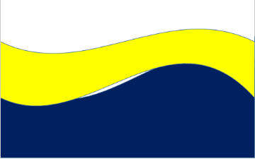
挿入 → 図形 →長方形を描く
図形を右クリックから頂点の編集を選択
頂点の黒ポチをクリックしてハンドルをだす
白ポチをクリックして上下にドラッグする

パワポで曲線カーブの矢印を描く方法 ３つのやり方

頂点の編集から作成
挿入 → 図形 → 矢印 色は黄色 外枠なし
図形を選択 → 右クリックから頂点の編集を選択
黒ポチを右クリック → 頂点の削除 先端をとがらせることができる

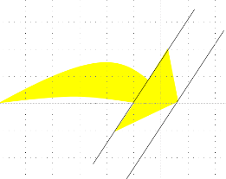
表示タブからグリッド線とガイドを表示
ガイドとなる直線を描く

再び右クリックから頂点の編集を選択して、カーブをつけて行く
黒ポチをクリックすると白ポチが２つでてくる

重なり抽出から作成
挿入 → 図形 → 下カーブ矢印を選択
挿入 → 図形 → 四角形を選択
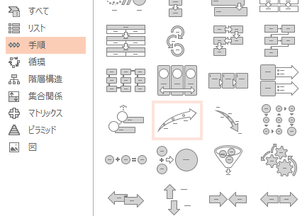
折り返しの部分を目印に長方形を描く
両方の図形を選択 → 図形の結合 → 重なり抽出

SmartArt から作成
挿入 → SmartArtを選択 → 手順 → 矢印を選択
２回グループ化の解除
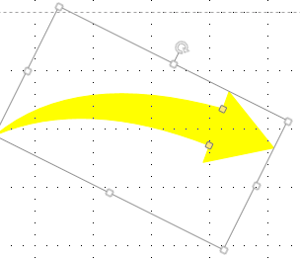
黄色い丸印がでるので変形する これがおすすめ

